L’inscription des actions d’ouverture culturelle et internationale dans le socle commun
Compétence 1 : Maîtriser la langue française
Lire :
- Adapter son mode de lecture
- Utiliser ses connaissances sur la langue
- Dégager l’essentiel d’un texte lu
Interpréter un document artistique , littéraire, géographique…
Ecrire :
- Ecrire lisiblement un texte
- Rédiger un texte en répondant à une question ou à une consigne donnée
Compléter un document ( livret pédagogique, carnet de bord) ; faire une demande d’aide financière ou technique ; établir une correspondance avec un partenaire
Dire :
- Restituer un propos, rendre compte
- Développer un propos en public Participer à un débat, à un échange verbal
Participer à l’élaboration d’un projet ; présenter un projet à sa classe ou à une institution ; argumenter pour… ( vote pour Livre Mon Ami, un exposé en histoire des arts, une démonstration pour la Fête de la science…)

Compétence 2 : Pratique d’une langue vivante étrangère (niveau A2)
Parler, lire, écrire :
- Décrire, raconter, expliquer
- Présenter un projet et lire à haute voix
- Renseigner un questionnaire
- Écrire un court récit, une description
Rechercher et restituer des informations lors d’une visite
Dialoguer :
- Établir un contact social
- Dialoguer sur des sujets familiers
- Demander et donner des informations
- Réagir à des propositions
Préparer un séjour, partager une activité éducative avec les partenaires d’une autre communauté, d’un autre langue
Écouter et comprendre :
- Comprendre les points essentiels d’un message oral (conversation, information, récit, exposé)
Participer à une visite de site, suivre une séance en classe
(la langue « autre » devient vecteur du projet pluridisciplinaire)

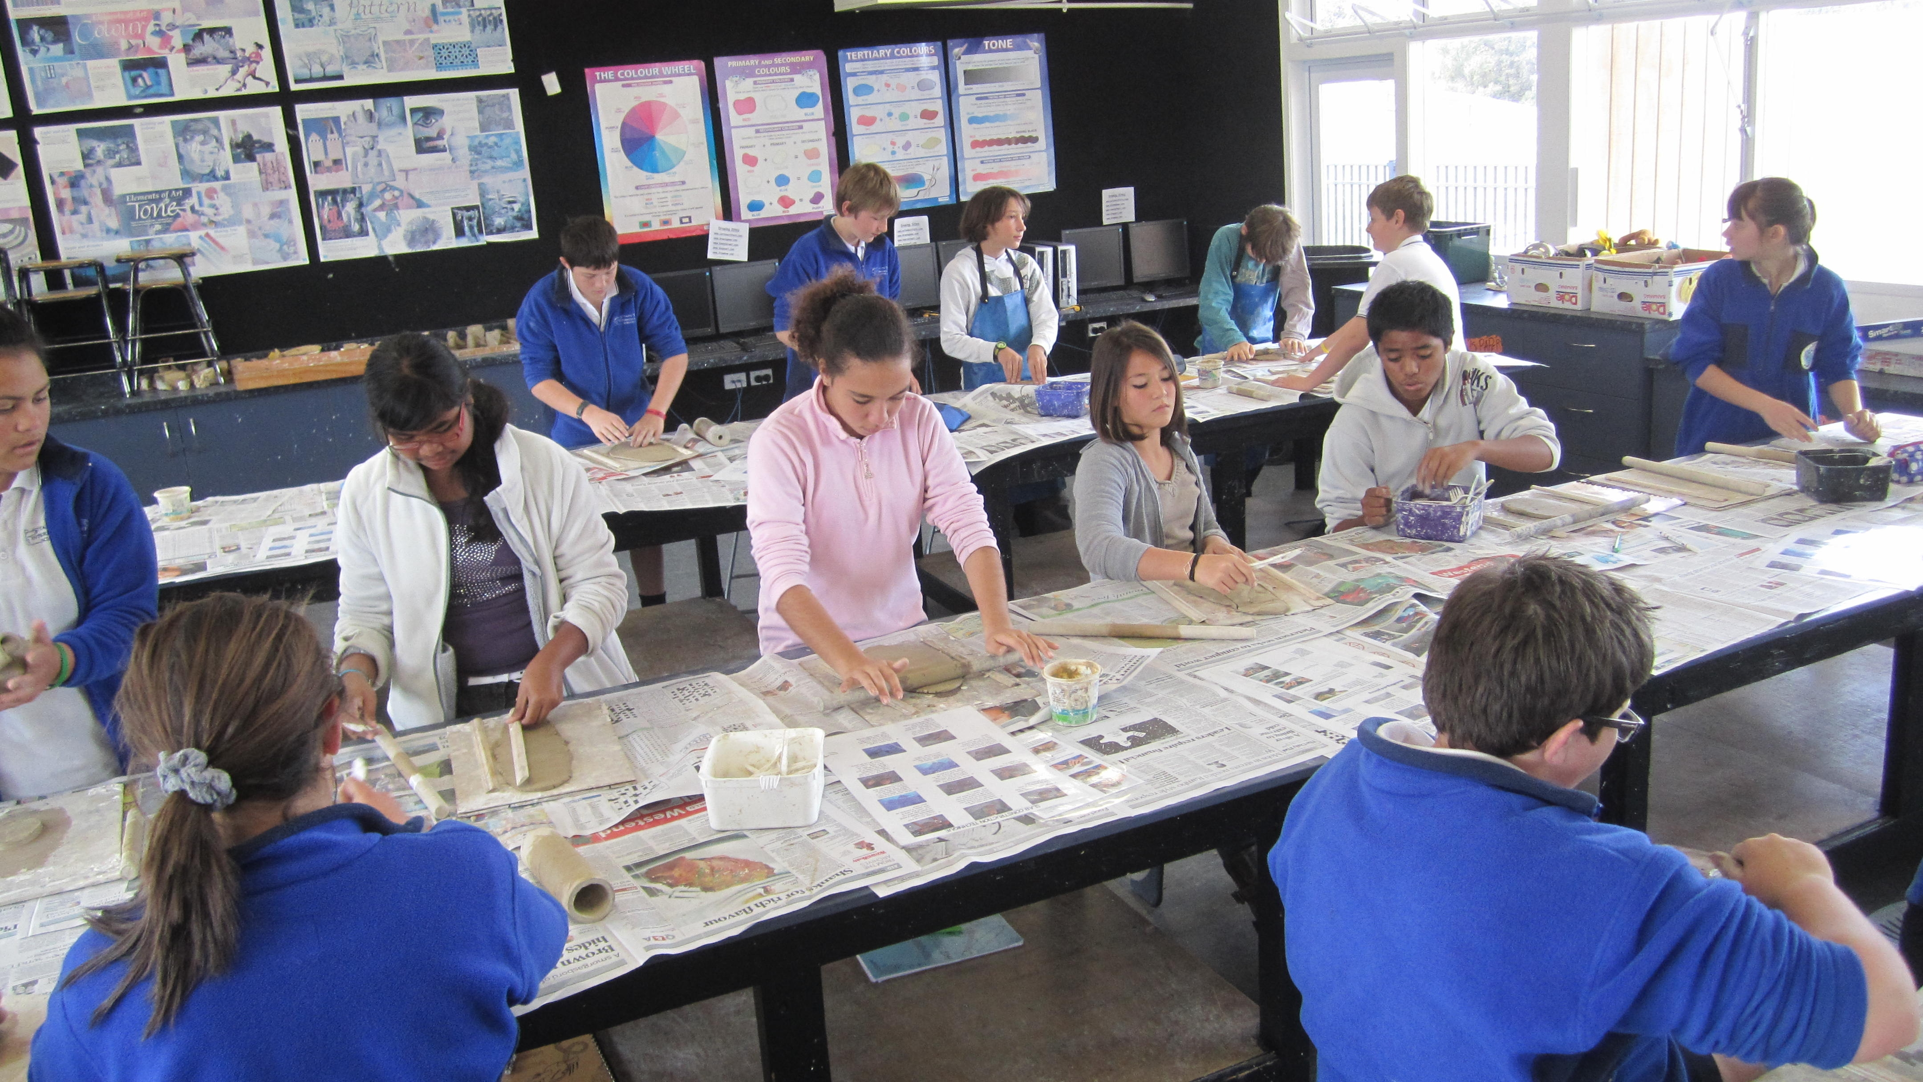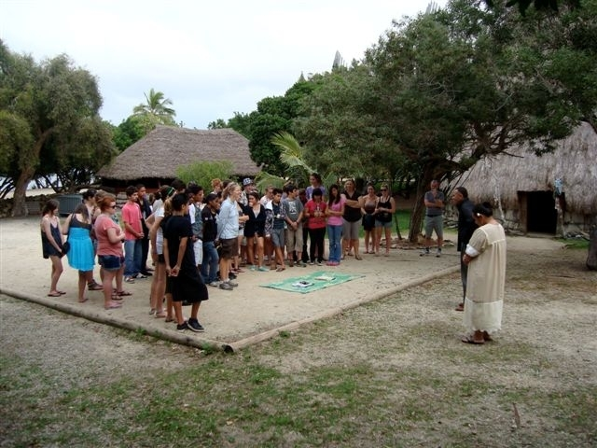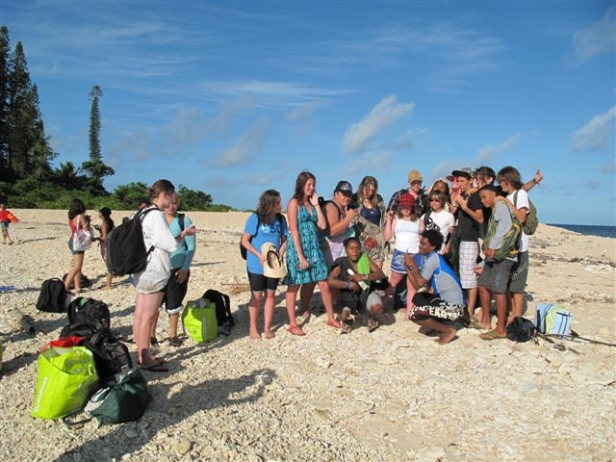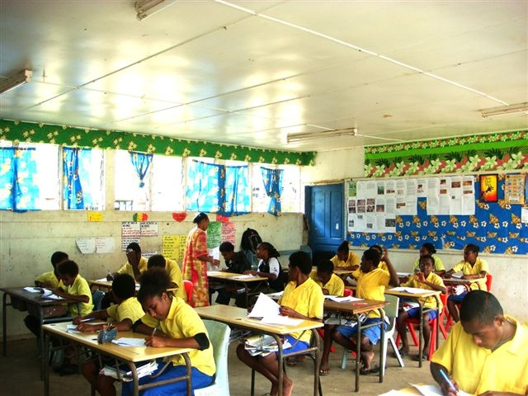
Collégiens de Taupo I. S. et néo-calédoniens réunis en cours d’arts plastiques au collège Jean Mariotti
Accueil d’élèves néo-zélandais par les élèves de Rivière Salée et coutume au centre culturel Tjibaou
Les collégiens de Poindimié et ceux de Nouvelle-Zélande à la découverte du lagon
Elèves de Kouaoua en immersion en classe à Port-Vila au Vanuatu
Compétence 4 : Maîtrise des techniques usuelles de l’information et de la communication
S’approprier un environnement informatique de travail
- Utiliser les logiciels et les services à disposition
Adopter une attitude responsable
- Participer à des travaux collaboratifs en connaissant les enjeux et en respectant les règles
Créer, produire, traiter, exploiter des données
- Saisir et mettre en page un texte ; Traiter une image, un son ou une vidéo
- Organiser la composition du document, prévoir sa présentation en fonction de sa destination
S’informer, se documenter
- Chercher et sélectionner l’information demandée
Communiquer, échanger
- Écrire, envoyer, diffuser, publier
- Recevoir un commentaire, un message y compris avec pièces jointes
Procéder à une recherche documentaire ; répondre à un questionnaire ; valoriser son projet sur un blog, sur le site Internet de l’établissement , du vice-rectorat, ou d’une autre institution ; partager un projet sur une plateforme de collaboration éducative
(les TICE sont mobilisées tout au long du projet)

Compétence 5 : La culture humaniste
Avoir des connaissances et des repères
- relevant de l’espace, du temps, de la culture littéraire, de la culture artistique, de la culture civique
Situer dans le temps, l’espace
- Situer des événements, des œuvres, des découvertes
- Identifier la diversité des civilisations
- Établir des liens entre les œuvres
- Donner du sens à l’actualité
Lire et pratiquer différents langages
- Lire et employer différents langages
Faire preuve de sensibilité, d’esprit cri tique, de curiosité
- Être sensible aux enjeux esthétiques et humains d’une œuvre
- Être capable de porter un regard critique
Inscrire une action dans son environnement et l’ouvrir à un autre ;
partager un projet de culture humaniste pluridisciplinaire
(croisement avec C5 possible / recommandé)

Compétence 3 : Eléments de
mathématiques et de culture scientifique et technologique
Pratiquer une démarche scientifique et technologique :
- Présenter la démarche, les résultats, communiquer à l’aide d’un langage adapté
Savoir utiliser des connaissances et des compétences mathématiques
- Mener à bien un calcul
- géométrie
- grandeurs et mesures
Savoir utiliser des connaissances dans divers domaines scientifiques
- L’univers et la terre
- La matière
- Le vivant
- L’énergie
- Les objets techniques
Environnement et développement durable
Adopter une démarche raisonnée ; expérimenter ; partager un projet scientifique et technologique pluridisciplinaire
(croisement avec C5 possible / recommandé)

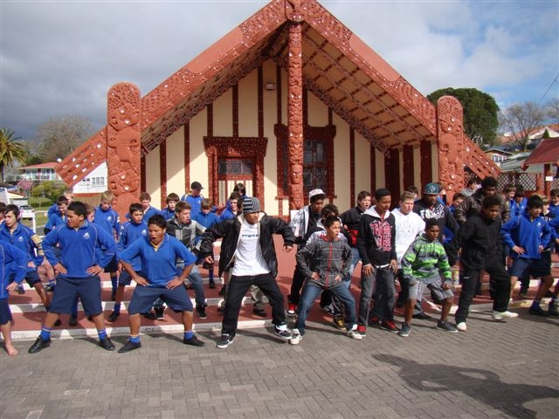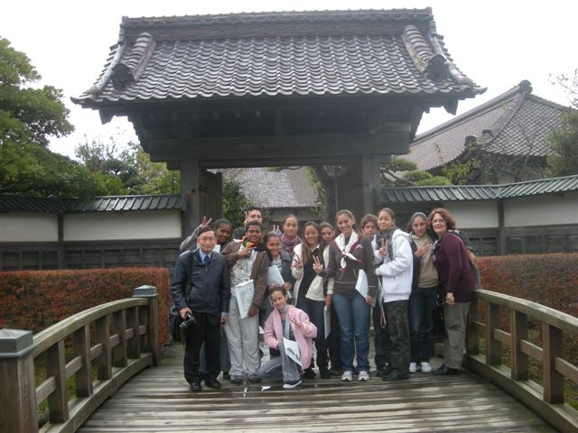
Les collégiens de Bourail initiés au haka lors d’un séjour scolaire à Rotorua
Les collégiens de La Foa lors d’un séjour chez les collégiens de Tsuruoka au Japon

Compétence 6 : Les compétences sociales et civiques
Connaître les principes et fondements de la vie civique et sociale
- Institutions de l’Union européenne et organismes internationaux
- Les médias
Avoir un comportement responsable
- Les règles de la vie collective
- Le respect mutuel ; accepter les différences
- La santé et sa sécurité
- Notions juridiques de base
- Notions économiques et budgétaires
S’engager dans une démarche collective (concours, partenariat, séjour…) ; participer au bon déroulement d’un vote, d’un partenariat à distance, d’un accueil de délégation ou d’un séjour en immersion hors de l’établissement ou du pays
Compétence 7 : L’autonomie et l’initiative
Être acteur de son parcours de formation et d’orientation
- Les niveaux de qualification
- Les parcours de formation
- Savoir s’autoévaluer
Mobiliser ses ressources
- Être autonome dans son travail
- Mobiliser à bon escient ses capacités
Faire preuve d’initiative
- S’engager dans un projet individuel
- S’intégrer et coopérer dans un projet collectif
- Manifester curiosité, créativité, motivation
S’adapter à un public, à une situation

